客户线上下单后，企业怎样把真实需求接到订单汇总、采购备货和统一配送｜云上订货系统
客户从手机商城下单，前台接单快了，但总部仍在微信群里统计“今天到底要买多少”，采购仍凭经验问供应商，仓库又按另一张表分拣，企业并没有得到线上订货真正的价值。关键不是让所有订单都自动转成采购单，而是先确认哪些需求真实有效，再按统一规格与单位汇总，扣除可用库存和在途，形成可执行的采购与到货安排，最后按原客户订单分拣、配送和对账。
以两家餐饮门店订购同一款1公斤规格鲜整鸡为例。系统的按商品汇总画面显示两张订单共20公斤、商品总金额360元；智能采购画面显示该商品订购20公斤、系统库存0公斤、采购中0公斤、建议采购20公斤；采购单画面显示向供应商采购20公斤、单价15元/公斤、合计300元。这三张画面恰好能连起“客户需求—采购缺口—向供应商下单”，但仍不能证明20公斤都已经入库、分拣或送达客户。那需要继续沿入库、出库、签收和原单核对。

截单前先把“客户想买”变成有效履约需求
购物车里加了商品、微信里问了报价、提交后又取消的订单，都不能直接进入本轮采购。总部要先定义截单时间与有效订单状态。例如周一15点截周二配送需求，客服核这批订单的客户、收货地、SKU、规格单位、数量、价格和交期；待审批、重复提交、缺货待确认或客户临时改量的订单，应在汇总前处理清楚。若客户15点后追加需求，要标记为补单并询问供应商和仓库能否接续，而不是悄悄塞进已经发出的采购计划。
同一客户在商城下单后又发微信“鸡肉别忘了”，业务员必须先查同客户、同日和同商品的订单，确认是提醒、改量还是新增。重复代录一张10公斤单，汇总会把需求从20公斤抬到30公斤；采购多买、仓库多发或库存压货，后续都要付出代价。客户把两笔订单分别送不同门店时，即使SKU与数量相同，也不能误删成一单。核重依据应组合客户、地址、交期、商品、时间和客户确认，不用单一金额判断。
有效订单的状态规则应和仓配实际接单一致。销售已经承诺某个交期，但采购无法按时到货，就不能为了让汇总好看把订单先算成无条件可履约；先与客户确认分批、替代或延期，再决定进入哪一批备货。财务要知道未付款、账期单是否允许进入履约范围，规则由企业事先确定。前台下单越方便，后台越需要一道清晰的有效需求边界。

按SKU、规格、基础单位和交期汇总，还要保留每家门店来源
系统按商品汇总画面中，鲜整鸡1公斤规格对应两笔订单、商品总数20公斤、商品总金额360元。它证明订单可以按商品和基本单位形成需求视图；画面没有展示两张原单各是多少，所以本篇后文使用“A店12公斤、B店8公斤”作业务演算时，不能冒充是截图里的真实拆分。总部采购看20公斤规模，同时客服和仓库仍须能回到各客户原单查看应送数量、地址与交付时间。
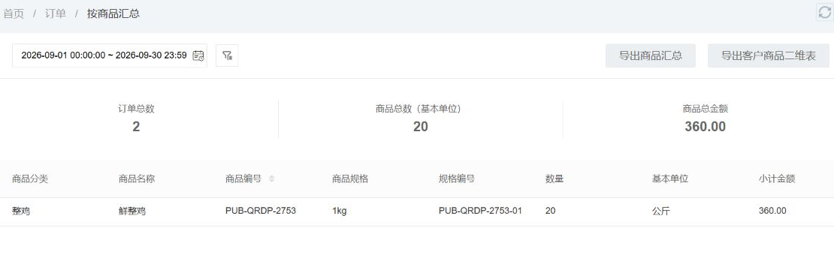
图1：PC管理端按商品汇总显示两笔订单、20公斤和360元；实际客户分配需沿原订单回查。
汇总前要先统一单位。同一商品有的门店订“箱”，有的按“公斤”报；若一箱净重、计价重量或加工损耗不一致，把“5箱+10公斤”直接相加没有意义。商品资料应明确基本单位、包装单位、换算关系和是否允许拆零，采购时再按供方最小采购量或整箱要求调整。尤其生鲜称重品，下单量、采购量和最终实发量可能因称重产生差异；这些差异必须记录在原单与签收结果，不能只在汇总表末尾手改一个总数。
还要按交期拆批。今天交付的10公斤与下周交付的10公斤合计仍是20公斤，但未必该今天全部买入冷库；保质期、储存成本与供方到货时间会改变采购方案。商品汇总提供看量的入口，不替采购决定所有批次。采购人员应能把每个汇总量追溯到客户订单和交期，仓库则在同一基础上按线路、门店和商品分拣，避免总部只看总量、配送却不知道货属于谁。

智能采购建议要核可用量与在途，负库存更要查原因
智能采购示例中鲜整鸡订购20公斤、系统库存0公斤、采购中0公斤，采购数建议20公斤；画面还显示可用库存为负20公斤。这个负数提醒采购：订单需求已占用或系统可用量不足，不能简单理解成仓库有负二十公斤实物。应先核该店铺对“可用库存”的计算口径、已占用订单和实际盘点，再确认本次需要采购多少。示例中若实际可用于这批订单的是0公斤、也没有在途，采购20公斤合乎直观缺口；若另有可到货但未被正确记录的10公斤，直接再买20公斤可能形成重复备货。
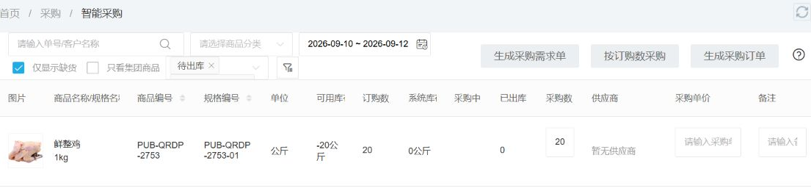
图2：智能采购把订购数、系统库存、采购中和建议采购数放在一起；负可用库存的含义须按真实占用与仓库盘点核对。
采购还要考虑供方起订量、损耗与交期。鲜整鸡若需要分拣损耗，不应在没有历史损耗依据时随手加一个百分比；若供应商只能整箱发货，要按箱规换算并评估多出的库存能否用于后续订单。采购中数量也不能把所有未到货采购单都算成可用：有的已延迟、有的尚待供应商确认、有的预计在客户交期之后到仓。系统建议量是核算起点，最终采购量和供方选择由采购人员根据有效订单、可用库存、在途可靠性及履约承诺确认。

采购单是供方承诺的起点，实际入库量不能用计划量代替
采购单示例显示鲜整鸡20公斤、15元/公斤、金额300元，供方与主仓库、单据状态和后续入库入口都能在管理端查看。客户订单的商品金额360元与采购金额300元相差60元，但不能直接把60元称为净利润：还有分拣、配送、损耗、售后、资金占用等成本，且客户成交价和采购价未必属于完全一致的税费口径。系统页面只证明该采购单的数量与金额字段，尚不能证明供应商已经送来20公斤。
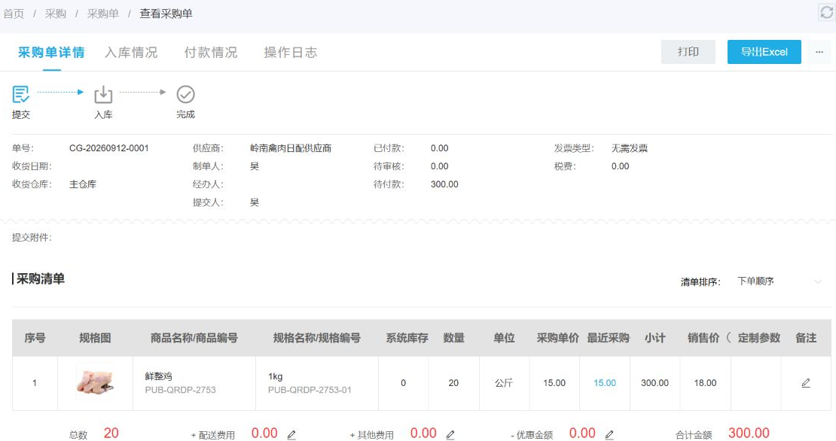
图3：采购单记录供应商、仓库、20公斤采购量及300元金额；真实入库与支付须看后续单据。
向供应商下单时要明确到货日期、交货仓、质量或温控要求和短到处理。假设供应商先到18公斤，另2公斤晚到，仓库只能按验收合格的18公斤入库，不能为了和采购单相等把20公斤全记为已入。若质量不合格还要退货或拒收，采购与应付要按实际约定处理。客服需要在客户交期前知道这两公斤缺口，决定从其他仓调拨、请供方补送、通知客户分批，还是与客户协商替代。采购员提交订单不是闭环结束，供方实际到货才决定仓库手上有多少能发。

统一配送要从20公斤汇总回到A、B两家原单
以说明性拆分演算：A店订12公斤，B店订8公斤，总需求20公斤；首批实际到仓18公斤。若A店交期更早，经双方确认后先发A店12公斤，B店先发6公斤，余下2公斤在其原订单中保持待发，尾批实际到货后再补送。不能因为总部汇总和采购单都写20公斤，就把两张客户订单同时标为“已完成”。若合同或业务约定要求按两店比例分配，方案会不同；关键是分配规则由负责人确认，已发、待发和客户签收按各自原单留痕。
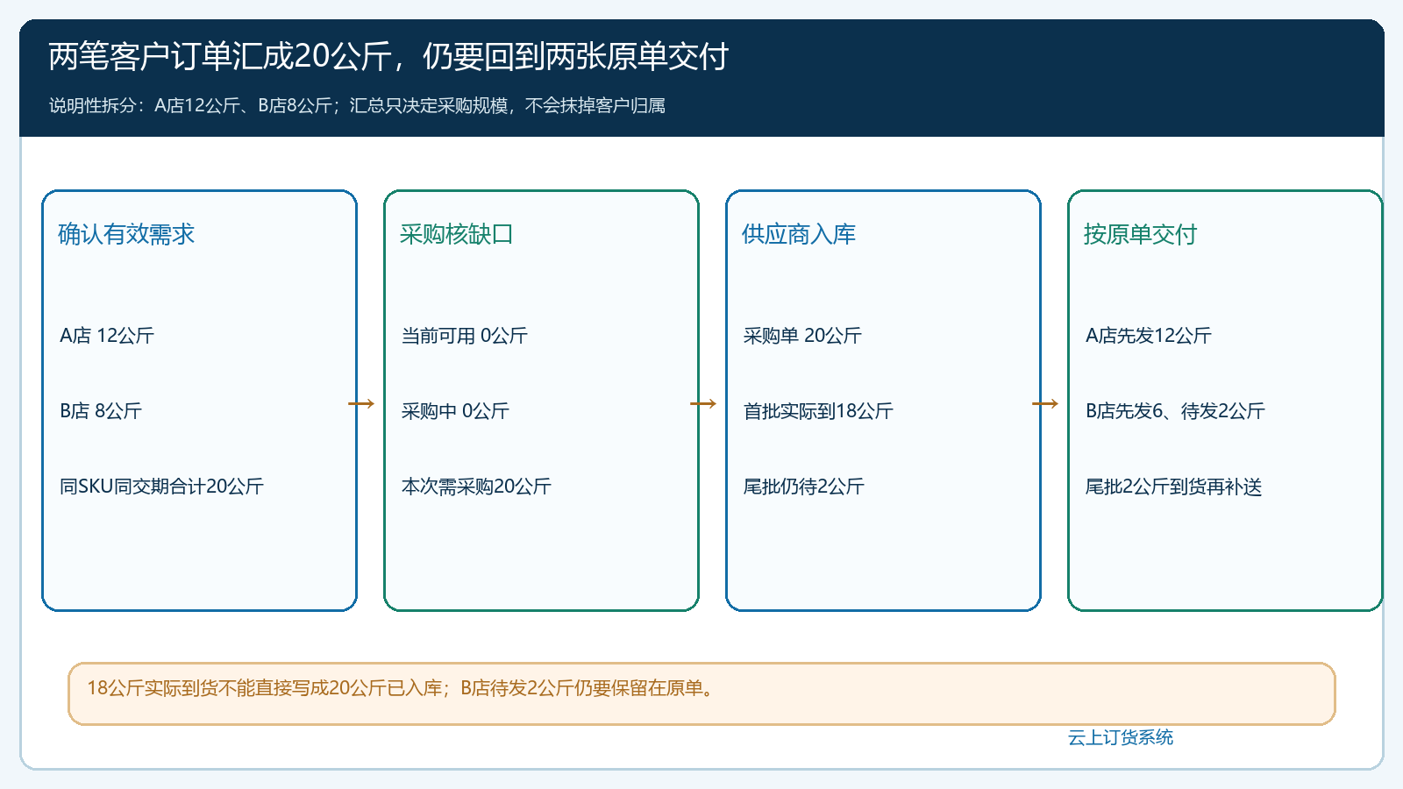
图4：A店12公斤、B店8公斤是说明性分配；采购20公斤、首批实到18公斤时仍须把B店余2公斤留在原单。
统一配送还要按线路、地址和签收人安排，不是把货送到一个地方就算完成。仓库按商品批次和客户原单分拣，司机或配送员按门店交接，客户签收记录实际数量和差异；若B店实际只签收5公斤，不能因仓库出库6公斤就让应收按6公斤无条件结算。客服和财务沿同一原单核实短少、补送或退款，再把采购供方的短到与门店的签收差异区分开。前者发生在供应商到仓，后者发生在仓库到客户，责任和对账对象不同。

从一条真实业务链验收，而不是只看商城订单增长
企业可以先选一种高频标准商品、一条配送线路和几个稳定门店试运行。每日在固定截单时间确认有效客户订单，按SKU与交期汇总，采购核库存和在途后发采购单；供应商到仓按实收验货入库，仓库回原单分拣出库，门店签收后客服关差异，财务再据有效交付与合同条件对账。每一环都有一张可以回查的原单或状态，不靠另一个微信群补解释。遇到晚改单、缺货或短到，先写明负责岗位、客户承诺和下一步时间，再调整采购和配送。
验收时至少抽一笔全量到货和一笔分批到货。核客户线上提交与总部汇总是否一致，汇总20公斤为何建议采购20公斤，采购单数量与实到入库是否分开，分拣与签收能否回到每家门店，短到2公斤如何跟进，以及客户实际付款或欠款是否基于最终有效交付。若只能看到“商城收到了两单”，后台仍手工抄表或把计划采购量当作实际入库，说明前台数字化尚未接到供应链闭环。真正的改善是采购更早知道需求、仓库按原单备货、客户看得到交付结果，并且每个差异都有可追溯的处理依据。

